Monumenti di Firenze - 3

Campanile di Giotto
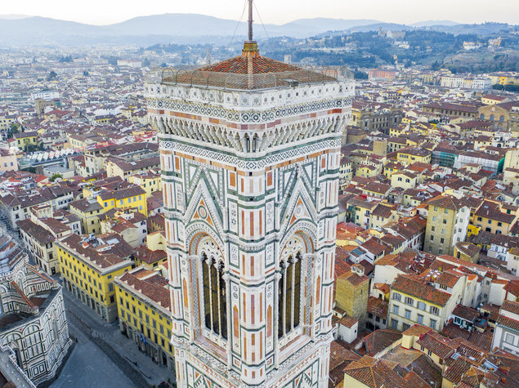
Il Campanile di Giotto è la maestosa torre campanaria della Cattedrale e uno dei capolavori del gotico italiano; ha una base quadrata di 15 metri circa per lato con rafforzi angolari che salgono fino al coronamento a sbalzo orizzontale posto a 84,7 metri di altezza. Il terrazzamento sommitale è raggiungibile salendo una scalinata di 414 gradini, che passa per tre logge sovrapposte, aperte su eleganti coppie di bifore e grandi trifore, da cui si gode di splendidi affacci panoramici.
La realizzazione della torre campanaria fu affidata nel 1334 a Giotto, all’epoca il più importante artista vivente, che vi legò per sempre il proprio nome. In qualità di capomastro dell’Opera, Giotto fornì un progetto del campanile e ne avviò la costruzione dei primi livelli. Alla sua morte, avvenuta tre anni dopo, l’incarico passò al suo allievo Andrea Pisano e poi a Francesco Talenti, che completò l’edificio nel 1359, variando il progetto iniziale con l’invenzione del coronamento a terrazza (in luogo probabilmente di una guglia).
All’esterno, il campanile è interamente rivestito di marmi bianchi, rossi e verdi, lavorati con motivi geometrici e di fiori stilizzati, e i primi due livelli sono arricchiti da un prezioso arredo scultoreo realizzato tra il XIV e il XV secolo.
Dal basso verso l’alto si trovano: il portale, coronato da un timpano ornato da sculture ; Al di sopra, si trova un secondo ciclo di 28 formelle marmoree, a losanga, con bassorilievi su maiolica blu raffiguranti le potenze celesti che governano la vita umana: i sette Pianeti, le sette Virtù cristiane, le sette Arti liberali e i sette Sacramenti. A questo livello, nella parete settentrionale, si trova una porta che un tempo dava accesso a un collegamento aereo con la Cattedrale. Questo passaggio ha un timpano ornato da una splendida “Madonna del solletico” di Andrea Pisano.
Nel livello superiore sedici nicchie accolgono altrettante statue in marmo bianco raffiguranti Sibille, Patriarchi e Profeti dell’Antico testamento.
Il campanile è dotato di 12 campane: le cinque più antiche sono oramai dismesse; la più grande, chiamata “Apostolica”, venne realizzata nel 1401 dai fonditori Niccolò e Luca Bondigi da Cortona e la si può ammirare lungo il percorso di visita.

